ИСТОРИЧЕСКАЯ СПРАВКА
об объекте культурного наследия

ОБЪЕКТ КУЛЬТУРНОГО НАСЛЕДИЯ РЕГИОНАЛЬНОГО ЗНАЧЕНИЯ

«Здание учебного корпуса №3 Тульского политехнического института.
Здесь в дни обороны Тулы от немецко-фашистских захватчиков с 26 октября по 21 ноября 1941г. находился штаб 156 полка НКВД и с 21 ноября по
16 декабря 1941 г. - штаб Тульского рабочего полка»

г. Тула, Ленина пр., 84, корп. 8 лит. Б

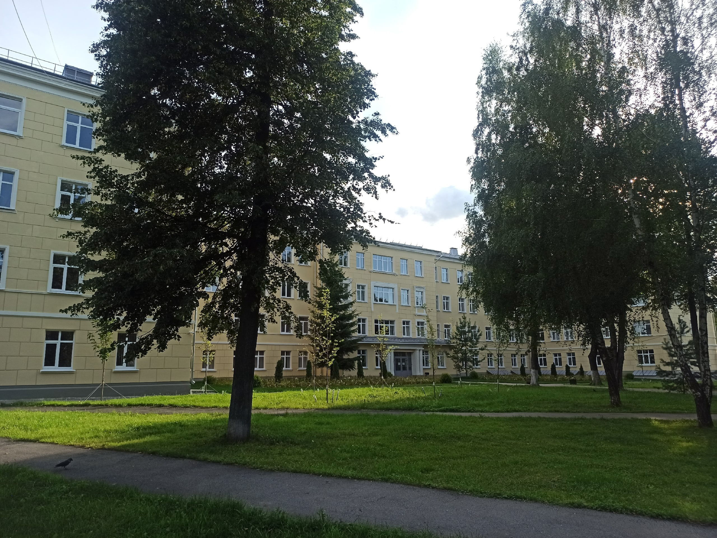 | Правовой акт о постановке на государственную охрану:  решение исполнительного комитета Тульского областного Совета депутатов трудящихся от 09.04.1969г. №6-294 «Об улучшении постановки дела охраны, эксплуатации и учета памятников истории и культуры»  Местоположение (геолокация):  54.171561, 37.589347  История создания памятника. События, с которыми он связан  Здание учебного корпуса №3 Тульского политехнического института.  Здесь в дни обороны Тулы от немецко-фашистских захватчиков с 26 октября по 21 ноября 1941г. находился штаб 156 полка НКВД и с 21 ноября по 16 декабря 1941 г. - штаб Тульского рабочего полка.

